**PRESENTACIÓN DE PROPUESTA DE PROYECTO O TESIS DE GRADO**

FECHA: __________________

SEMESTRE: _____2021-10_____________

PROYECTO O TESIS DE GRADO PARA OPTAR EL TÍTULO DE:

______Magister en Ingeniería Eléctrica ______________________________

ESTUDIANTE: Jaime Andrés Forero Rodríguez

CÓDIGO: 2016214347

ASESOR: Mario Alberto Ríos Mesías

Co-ASERSO: David Felipe Celeita Rodríguez

TÍTULO DE LA TESIS O PROYECTO:

Estimación Dinámica Usando PMU

**DECLARACIÓN:**

1. Soy consciente que cualquier tipo de fraude en esta Tesis es considerado como una falta grave en la Universidad. Al firmar, entregar y presentar esta propuesta de Tesis o Proyecto de Grado, doy expreso testimonio de que esta propuesta fue desarrollada de acuerdo con las normas establecidas por la Universidad. Del mismo modo, aseguro que no participé en ningún tipo de fraude y que en el trabajo se expresan debidamente los conceptos o ideas que son tomadas de otras fuentes.

2. Soy consciente de que el trabajo que realizaré incluirá ideas y conceptos del autor y el Asesor y podrá incluir material de cursos o trabajos anteriores realizados en la Universidad y por lo tanto, daré el crédito correspondiente y utilizaré este material de acuerdo con las normas de derechos de autor. Así mismo, no haré publicaciones, informes, artículos o presentaciones en congresos, seminarios o conferencias sin la revisión o autorización expresa del Asesor, quien representará en este caso a la Universidad.

**Firma: _________________ Código: _____201614347__________**

**CC: ____1233506780___________**

FECHA: __________________

SEMESTRE: _____2021-10_____________

PROYECTO O TESIS DE GRADO PARA OPTAR EL TÍTULO DE:

________________Magister en Ingeniería Eléctrica____________________________

ESTUDIANTE: Jaime Andrés Forero Rodríguez

CÓDIGO: 2016214347

ASESOR: Mario Alberto Ríos Mesías

Co-ASERSO: David Felipe Celeita Rodríguez

TÍTULO DE LA TESIS O PROYECTO:

Estimación Dinámica Usando PMU

**ASESOR:** __________________________________

Firma

**COASESOR:** __________________________________

Firma

(Espacio para ser diligenciado por el Departamento)

**APROBADO POR: _____________________________**

Firma

**Fecha de aprobación: __________________________**

**Jurados Asignados:**

**JURADO 1:** __________________________________

**JURADO 2:** __________________________________

|  |  |
| --- | --- |
|  | **TRABAJO DE GRADO**  **AUTORIZACIÓN DE SU USO A FAVOR DE LA UNIVERSIDAD DE LOS ANDES** |

|  |  |  |  |  |  |  |
| --- | --- | --- | --- | --- | --- | --- |
| Yo Jaime Andres Forero Rodriguez, mayor de edad, vecino de Bogotá D.C., identificado con la Cédula de Ciudadanía N° 1233506780 de Bogota D.C, actuando en nombre propio, en mi calidad de autor del trabajo de tesis, monografía o trabajo de grado denominado:  haré entrega del ejemplar respectivo y de sus anexos del ser el caso, en formato digital o electrónico (CD-ROM) y autorizo a LA UNIVERSIDAD DE LOS ANDES, para que en los términos establecidos en la Ley 23 de 1982, Ley 44 de 1993, Decisión Andina 351 de 1993, Decreto 460 de 1995 y demás normas generales sobre la materia, utilice y use en todas sus formas, los derechos patrimoniales de reproducción, comunicación pública, transformación y distribución (alquiler, préstamo público e importación) que me corresponden como creador de la obra objeto del documento. PARÁGRAFO: La presente autorización se hace extensiva no sólo a las facultades y derechos de uso sobre la obra en formato o soporte material, sino también para formato virtual, electrónico, digital, óptico, usos en red, internet, extranet, intranet, etc., y en general para cualquier formato conocido o por conocer.  EL AUTOR - ESTUDIANTES, manifiesta que la obra objeto de la presente autorización es original y la realizará sin violar o usurpar derechos de autor de terceros, por lo tanto la obra es de su exclusiva autoría y tiene la titularidad sobre la misma. PARÁGRAFO: En caso de presentarse cualquier reclamación o acción por parte de un tercero en cuanto a los derechos de autor sobre la obra en cuestión, EL ESTUDIANTE - AUTOR, asumirá toda la responsabilidad, y saldrá en defensa de los derechos aquí autorizados; para todos los efectos la Universidad actúa como un tercero de buena fe.  _________________________________ **EL AUTOR - ESTUDIANTE.**   |  |  | | --- | --- | | (Firma) | ................................................................. | | Nombre | Jaime Andres Forero Rodriguez | | C.C. N° | 1233506780 de Bogotá D.C. | |

**CONTENIDO DE LA PROPUESTA**

1. TÍTULO DE LA TESIS O PROYECTO DE GRADO

Estimación Dinámica Usando PMU

2. OBJETIVOS Y ALCANCE

* Objetivo general:

Implementar una metodología de evaluación y validación de estimadores dinámicos de estados para sistemas de potencia, haciendo uso de mediciones físicas o virtuales

* Objetivos específicos:
* Desarrollar un estimador de estado dinámico que lleve al cálculo de las variables de estado.
* Implementar un método para modelar el ruido en las mediciones e integrarlo con el estimador dinámico.
* Plantear una metodología para detectar mala información en las mediciones.
* Preparación de documentos de difusión tipo paper.

* Alcance:

Diseñar una plataforma en la que se puedan llevar a cabo pruebas a un estimador dinámico de estados, utilizando tecnología de tiempo real que permita ser integrado con PMU virtual en GridTeractions, y que sea aplicable con un caso de estudio para evaluar el comportamiento de la estimación.

El caso de estudio se debe configurar de tal forma que corresponda al unifilar que se presenta en la Figura 1. Los datos de líneas y nodos se muestran en las Tablas 1, 2 y 3, los cuales corresponden al IEEE 9 bus system y fueron tomados de las referencias [3] y [4].

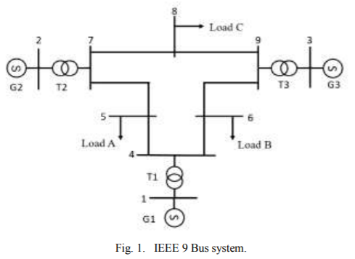

Figure 1. IEEE 9 Bus system

Table 1. IEEE 9 Bus System - Branch data

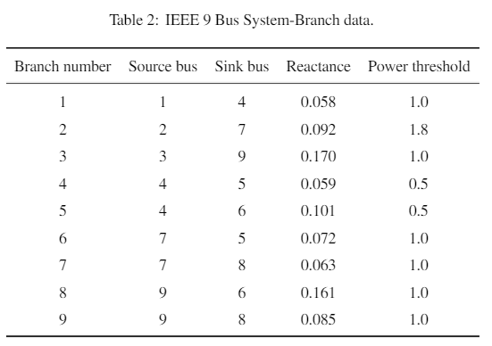

Table 2. IEEE 9 Bus System-Bus data.

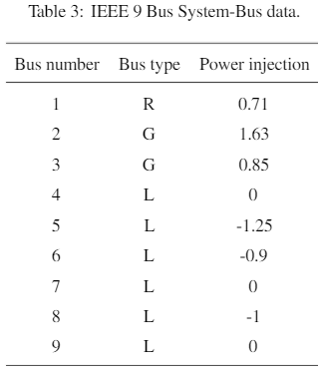

Table 3. IEEE 14 Bus System- Branch data

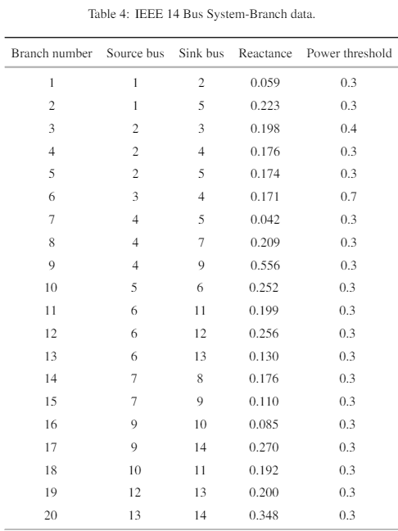

1. DEFINICIÓN DEL PROBLEMA

Actualmente se busca que el control de los sistemas de potencia eléctricos se enfoque en las operaciones de forma jerárquica [1]. Por lo cual, se diseñan para hacer frente a una variedad de fenómenos dinámicos en diferentes escalas de tiempo [2]. La mayoría de las aplicaciones que tienen los centros de control se basan en el modelo de estado estable del sistema para las actividades de monitoreo y control, pero no es común encontrar sistemas de potencia que su operación sea bajo condiciones de estado estacionario, ya que existen variaciones estocásticas en la demanda y generación por lo que no se tendrá certeza del estado en que se encuentra un sistema eléctrico. Este tipo de situaciones puede hacerse más crítica en la integración a gran escala de cargas complejas y nuevas tecnologías de la demanda, con tales cambios, se ha venido aumentando la incertidumbre de las características dinámicas del sistema [2].

Aunque la estimación estado estable permite tener una buena aproximación en los comportamientos de un sistema de potencia, en ciertos casos puede llegar a quedarse corta para capturar la dinámica en un entorno operativo. Por tal motivo, se están planteando nuevos métodos que reevalúen y mejoren el monitoreo de los sistemas de potencia, con nuevas herramientas de supervisión que se enfoquen en la estimación de estado dinámica.

La estimación de estado dinámica se plantea, para ser capaz de capturar con precisión los posibles cambios de estado que se pueden presentar en los sistemas de potencia y así mejorar las herramientas que integran este tipo de estimación, lo cual beneficia el control y la protección de los sistemas de energía, al tener en cuenta la creciente complejidad resultante de la incertidumbre generada por las nuevas tecnologías que se están implementando al nivel de la generación y la demanda [5].

1. CARACTERIZACIÓN DE LA SOLUCIÓN (Metodología o métodos a utilizar)

Con el uso de PMU en las subestaciones de energía y la infraestructura de comunicación avanzadas con que cuentan los sistemas de energía, se ha empezado a implementar una herramienta de estimación de estado dinámica y robusta, donde es necesario plantear las características que se deben cumplir, cómo se debe implementar y su uso efectivo en los sistemas de energía.

A partir de los trabajos realizados en la universidad, se ampliará las funcionalidades que tiene el estimador de estado desarrollado con PMU virtual e implementado en la plataforma GridTeraction [6], donde primero se le debe asignar las configuraciones necesarias para permitir la obtención de información de una PMU física que se adecua para este fin, lo cual se puede implementar identificando los procesos que realiza la PMU para medición, además de las entradas para cálculo de voltaje, corriente y sincronización de tiempo, en conjunto con sus características, su modo de funcionamiento y la información que debe entregar este dispositivo [7]. Posteriormente, se deberá investigar, seleccionar e implementar un método que permita añadir ruido a las mediciones tomadas desde los dispositivos de medición, para tomar los valores resultantes de la medición e integrarlos con el algoritmo de detección de errores, con el fin de comparar la emulación con un sistema real.

Con la primera parte del proyecto desarrollada, se hace el estudio del estado del arte enfocado a la estimación estado dinámico y así será posible determinar que funcionalidades plantean las bases de datos internacionales y plantear cuales características tendrá el estimador dinámico, para evaluar hasta qué punto puede ser escalable la información obtenida luego de emular un caso de estudio.

4. ACTIVIDADES A REALIZAR Y CRONOGRAMA DE EJECUCIÓN



5. RECURSOS Y FUENTES DE DATOS (Laboratorios, materiales, hardware, software, etc.)

Fuentes de datos a partir de la información obtenida en los proyectos desarrollados con la plataforma GridTeractions de la universidad de los Andes, información de referencias académicas y otros de fuentes institucionales como: UPME, Alcaldía Mayor de Bogotá, MinEnergía, entre otros.

Recursos asociados a uso de computadores para procesamiento y software, entre los que destacan: Typhoon, Python, GridTeractions, Power Factory.

7. BIBLIOGRAFÍA

[1] M. Ilic and S. Liu, ´ Hierarchical Power Systems Control: Its Value in a Changing Industry. Berlin, Germany: Springer, 1996.

[2] P. Kundur et al., “Definition and classification of power system stability IEEE/CIGRE joint task force on stability terms and definitions.

[3] D. Asija, P. Choudekar, K. M. Soni and S. K. Sinha, "Power flow study and contingency status of WSCC 9 Bus test system using MATLAB," 2015 International Conference on Recent Developments in Control, Automation and Power Engineering (RDCAPE), Noida, 2015, pp. 338-342, doi: 10.1109/RDCAPE.2015.7281420.

[4] IEEE, Standard 110. Guide for Synchronous Generator Modeling Practices and Applications in Power System Stability Analyses, IEEE, 2002.

[5] J. Zhao et al., "Power System Dynamic State Estimation: Motivations, Definitions, Methodologies, and Future Work," in IEEE Transactions on Power Systems, vol. 34, no. 4, pp. 3188-3198, July 2019, doi: 10.1109/TPWRS.2019.2894769.

[6] J. Forero, "Estimador de estimador de estado con PMU virtual en GridTeractions", Pregrado Ingenieria Electrica. Universidad de los Andes, 2019.

[7] CLAVIJO REY, D. I.; RAMOS LÓPEZ, G. A.; RÍOS MESÍAS, M. A. Identificación de las funciones de dispositivos PMU en un esquema de control y protección centralizado para sistemas de potencia. [s. l.]: Uniandes, 2016.